АДМИНИСТРАЦИЯ
УСТЬ-ЛАБИНСКОГО ГОРОДСКОГО ПОСЕЛЕНИЯ
УСТЬ-ЛАБИНСКОГО РАЙОНА
П О С Т А Н О В Л Е Н И Е

от 28.06.2023 № 449
г. Усть-Лабинск

Об установлении публичного сервитута в отношении земельных участков в границах охранной зоны существующего линейного объекта «подводящего газопровода к АГНКС г. Усть-Лабинска» (кадастровый номер сооружения 23:35:0000000:835)

На основании ходатайства об установлении публичного сервитута Общества с ограниченной ответственностью «Газпром газомоторное топливо» (ООО «Газпром газомоторное топливо») (ОГРН 1063905088158, ИНН/КПП 3905078834/1781301001, юридический адрес: 197046, г. Санкт-Петербург, Петроградская Набережная, д. 20, литер А, адрес электронной почты: rollan@umk-sko.ru, mbesk@umk-sko.ru, в лице Палатова Роллана Ринатовича, действующего на основании доверенности от 29.08.2022 г. № 78АВ0110536), в соответствии со ст.ст. 39.37.-39.50 Земельного кодекса Российской Федерации, п о с т а н о в л я ю:
- Установить публичный сервитут с целью эксплуатации линейных объектов (подводящий газопровод к АГНКС г. Усть-Лабинска) системы газоснабжения и их неотъемлемых технологических частей, которые необходимы для организации газоснабжения населения, в соответствии с пункта 1 статьи 39.37 Земельного Кодекса Российской Федерации, право собственности на которые возникло до 1 сентября 2018 года, на земельные участки с кадастровыми номерами:
23:35:0505002:65 Краснодарский край, Усть-Лабинский р-н;
23:35:0505002:74 Краснодарский край, Усть-Лабинский р-н.
2. Утвердить границы публичного сервитута согласно приложению к настоящему постановлению.
- Установить срок публичного сервитута – 49 лет.
- Порядок установления зон с особыми условиями использования территорий и содержание ограничений прав на земельные участки в границах таких зон для размещения объектов газораспределительных сетей установлен постановлением Правительства Российской Федерации от 20 ноября 2000 года №878 «Об утверждении Правил охраны газораспределительных сетей».
- Плата за публичный сервитут в отношении земельных участков, указанных в пункте 1 настоящего постановления, находящихся в государственной или муниципальной собственности и необремененных правами третьих лиц, устанавливается в размере 0,1 процента кадастровой стоимости земельных участков, обремененных сервитутом, на весь срок сервитута.
- Определить размер платы за публичный сервитут за весь период установления публичного сервитута в отношении части земель, указанной в пункте 1 настоящего постановления - 5,25 руб.
- Плата за публичный сервитут, установленный в отношении части земель, указанной в пункте 1 настоящего постановления, вносится обладателем публичного сервитута единовременным платежом не позднее шести месяцев со дня принятия решения об установлении публичного сервитута.
- Установить свободный график проведения работ при осуществлении деятельности, для обеспечения которой устанавливается публичный сервитут, с учетом требований законодательства Российской федерации.
- ООО «Газпром газомоторное топливо» (обладатель публичного сервитута) обязано привести земельные участки в состояние пригодное для их использования, в соответствии с разрешенным видом использования, в срок не позднее, чем три месяца после завершения строительства, капитального или текущего ремонта, реконструкции, эксплуатации инженерного сооружения для размещения которого установлен публичный сервитут.
- Отделу по управлению муниципальной собственностью и земельным отношениям администрации Усть-Лабинского городского поселения (Поляков Ю.А.) в течение пяти рабочих дней:
  - Направить сведения о границах публичного сервитута в орган регистрации для их внесения в Единый государственный реестр недвижимости в порядке, предусмотренным Федеральным законом от 13 июля 2015 года № 218-ФЗ « О государственной регистрации недвижимости».
  - Направить обладателю публичного сервитута копию настоящего постановления об установлении публичного сервитута.
11. Отделу по общим и организационным вопросам администрации Усть-Лабинского городского поселения Усть-Лабинского района (Владимирова М.А.):
11.1. Опубликовать настоящее постановление без приложения в районной газете «Сельская новь».
11.2. Разместить настоящее постановление на официальном сайте администрации Усть-Лабинского городского поселения Усть-Лабинского района в информационно-телекоммуникационной сети «Интернет».
12. Публичный сервитут считается установленным со дня внесения сведений о них в Единый государственный реестр недвижимости.
13. Контроль за выполнением настоящего постановления возложить на заместителя главы Усть-Лабинского городского поселения Усть-Лабинского района Абрамова А.М.
14. Настоящее постановление вступает в силу после его официального опубликования.

Исполняющий обязанности
главы Усть-Лабинского
городского поселения
Усть-Лабинского района Д.Н. Смирнов

ПРИЛОЖЕНИЕ

УТВЕРЖДЕНА
постановлением администрации
Усть-Лабинского городского
поселения Усть-Лабинского района
от 28.06.2023 № 449

ОПИСАНИЕ МЕСТОПОЛОЖЕНИЯ ГРАНИЦ
Публичный сервитут для использования земель и земельных участков в целях эксплуатации существующего линейного объекта системы газоснабжения «Подводящий газопровод к АГНКС г. Усть-Лабинска» и его неотъемлемых технологических частей

Сведения об объекте
№ п/п | Характеристики объекта | Описание характеристик
1 | 2 | 3
1 | Местоположение объекта | Краснодарский край, Усть-Лабинский р-н, г. Усть-Лабинск
2 | Площадь объекта ± величина погрешности определения площади (Р ± ΔР) | 8±1 кв.м
3 | Иные характеристики объекта | Публичный сервитут в отношении земель и (или) земельных участков в границах охранной зоны существующего линейного объекта «подводящего газопровода к АГНКС г. Усть-Лабинска» (кадастровый номер сооружения 23:35:0000000:835) с целью эксплуатации линейных объектов системы газоснабжения и их неотъемлемых технологических частей, которые необходимы для организации газоснабжения населения, в соответствии с п.1 ст.39.37 Земельного Кодекса Российской Федерации. Срок публичного сервитута составляет 49 лет. Публичный сервитут установлен в пользу ООО «Газпром газомоторное топливо», ИНН 3905078834, ОГРН 1063905088158, почтовый адрес: 197046, г. Санкт- Петербург, Петроградская набережная, дом 20, литер А, адрес  электронной почты: info@gmt-gazprom.ru

Сведения о местоположении границ объекта
1. Система координат МСК-23, зона 2
2. Сведения о характерных точках границ объекта
Обозна чение характ ерных точек границ |  | Координаты, м |  |  |  | Метод определения координат характерной точки |  |  | Средняя квадратическ ая погрешность положения характерной  точки (Мt), м |  | Описание обозначе ния точки на местност и (при  наличии)
 |  | Х |  | Y
1 |  | 2 |  | 3 |  | 4 |  |  | 5 |  | 6
1 | 500771,83 |  |  | 2196001,92 |  | Метод спутниковых геодезических измерений (определений) |  |  | 0,10 |  | -
2 | 500771,82 |  |  | 2196002,92 |  | Метод спутниковых геодезических измерений (определений) |  |  | 0,10 |  | -
3 | 500770,82 |  |  | 2196002,91 |  | Метод спутниковых геодезических измерений (определений) |  |  | 0,10 |  | -
4 | 500770,83 |  |  | 2196001,91 |  | Метод спутниковых геодезических измерений (определений) |  |  | 0,10 |  | -
1 | 500771,83 |  |  | 2196001,92 |  | Метод спутниковых геодезических измерений (определений) |  |  | 0,10 |  | -
5 | 500770,79 |  |  | 2196078,34 |  | Метод спутниковых геодезических измерений (определений) |  |  | 0,10 |  | -
6 | 500771,80 |  |  | 2196078,35 |  | Метод спутниковых геодезических измерений (определений) |  |  | 0,10 |  | -
7 | 500771,79 |  |  | 2196079,35 |  | Метод спутниковых геодезических измерений (определений) |  |  | 0,10 |  | -
8 | 500770,78 |  |  | 2196079,35 |  | Метод спутниковых геодезических измерений (определений) |  |  | 0,10 |  | -
5 | 500770,79 |  |  | 2196078,34 |  | Метод спутниковых геодезических измерений (определений) |  |  | 0,10 |  | -
9 | 500770,75 |  |  | 2196278,90 |  | Метод спутниковых геодезических измерений (определений) |  |  | 0,10 |  | -
10 | 500770,74 |  |  | 2196279,91 |  | Метод спутниковых геодезических измерений (определений) |  |  | 0,10 |  | -
11 | 500769,73 |  |  | 2196279,90 |  | Метод спутниковых геодезических измерений (определений) |  |  | 0,10 |  | -
12 | 500769,74 |  |  | 2196278,89 |  | Метод спутниковых геодезических измерений (определений) |  |  | 0,10 |  | -
9 | 500770,75 |  |  | 2196278,90 |  | Метод спутниковых геодезических измерений (определений) |  |  | 0,10 |  | -
13 | 500769,52 |  |  | 2196305,93 |  | Метод спутниковых геодезических измерений (определений) |  |  | 0,10 |  | -
14 | 500770,54 |  |  | 2196305,94 |  | Метод спутниковых геодезических измерений (определений) |  |  | 0,10 |  | -
15 | 500770,53 |  |  | 2196306,94 |  | Метод спутниковых геодезических измерений (определений) |  |  | 0,10 |  | -
16 | 500769,50 |  |  | 2196306,93 |  | Метод спутниковых геодезических измерений (определений) |  |  | 0,10 |  | -
13 | 500769,52 |  |  | 2196305,93 |  | Метод спутниковых геодезических измерений (определений) |  |  | 0,10 |  | -
17 | 500770,10 |  |  | 2196329,32 |  | Метод спутниковых геодезических измерений (определений) |  |  | 0,10 |  | -
18 | 500770,10 |  |  | 2196330,32 |  | Метод спутниковых геодезических измерений (определений) |  |  | 0,10 |  | -
19 | 500769,09 |  |  | 2196330,32 |  | Метод спутниковых геодезических измерений (определений) |  |  | 0,10 |  | -
20 | 500769,09 |  |  | 2196329,32 |  | Метод спутниковых геодезических измерений (определений) |  |  | 0,10 |  | -
17 | 500770,10 |  |  | 2196329,32 |  | Метод спутниковых геодезических измерений (определений) |  |  | 0,10 |  | -
21 | 500769,96 |  |  | 2196356,89 |  | Метод спутниковых геодезических измерений (определений) |  |  | 0,10 |  | -
22 | 500769,97 |  |  | 2196357,89 |  | Метод спутниковых геодезических измерений (определений) |  |  | 0,10 |  | -
23 | 500768,97 |  |  | 2196357,90 |  | Метод спутниковых геодезических измерений (определений) |  |  | 0,10 |  | -
24 | 500768,96 |  |  | 2196356,90 |  | Метод спутниковых геодезических измерений (определений) |  |  | 0,10 |  | -
21 | 500769,96 |  |  | 2196356,89 |  | Метод спутниковых геодезических измерений (определений) |  |  | 0,10 |  | -
25 | 500644,97 |  |  | 2196407,30 |  | Метод спутниковых геодезических измерений (определений) |  |  | 0,10 |  | -
26 | 500645,34 |  |  | 2196408,23 |  | Метод спутниковых геодезических измерений (определений) |  |  | 0,10 |  | -
27 | 500644,41 |  |  | 2196408,60 |  | Метод спутниковых геодезических измерений (определений) |  |  | 0,10 |  | -
28 | 500644,04 |  |  | 2196407,67 |  | Метод спутниковых геодезических измерений (определений) |  |  | 0,10 |  | -
25 | 500644,97 |  |  | 2196407,30 |  | Метод спутниковых геодезических измерений (определений) |  |  | 0,10 |  | -
29 | 500580,74 |  |  | 2196432,24 |  | Метод спутниковых геодезических измерений (определений) |  |  | 0,10 |  | -
30 | 500581,10 |  |  | 2196433,18 |  | Метод спутниковых геодезических измерений (определений) |  |  | 0,10 |  | -
31 | 500580,16 |  |  | 2196433,54 |  | Метод спутниковых геодезических измерений (определений) |  |  | 0,10 |  | -
32 | 500579,80 |  |  | 2196432,60 |  | Метод спутниковых геодезических измерений (определений) |  |  | 0,10 |  | -
29 | 500580,74 |  |  | 2196432,24 |  | Метод спутниковых геодезических измерений (определений) |  |  | 0,10 |  | -
3. Сведения о характерных точках части (частей) границы объекта
Обозначение характерных точек части границы |  |  | Координаты, м |  |  |  | Метод определения координат характерной точки | Средняя квадратическая погрешность положения характерной  точки (Мt), м |  | Описание обозначения точки на местности (при наличии)
 |  |  | Х |  | Y
1 |  |  | 2 |  | 3 |  | 4 | 5 |  | 6
Часть № —
— |  |  | — |  | — |  | — | — |  | —

ОПИСАНИЕ МЕСТОПОЛОЖЕНИЯ ГРАНИЦ
Публичный сервитут для использования земель и земельных участков в целях эксплуатации существующего линейного объекта системы газоснабжения «Подводящий газопровод к АГНКС г. Усть-Лабинска» и его неотъемлемых технологических частей

(наименование объекта, местоположение границ которого описано)
Сведения о местоположении измененных (уточненных) границ объекта
1. Система координат —
2. Сведения о характерных точках границ объекта
Обозна-  чение характер-  ных точек  границ | Существующие координаты, м |  | Измененные  (уточненные) координаты, м |  | Метод определения  координат  характерной  точки |  | Средняя  квадратичес кая  погрешность  положения  характерной  точки (Мt), м | Описание  обозначения точки на  местности  (при  наличии)
 | Х | Y | Х | Y
1 | 2 | 3 | 4 | 5 | 6 |  | 7 | 8
— | — | — | — | — | — |  | — | —
3. Сведения о характерных точках части (частей) границы объекта
Часть № —
Обозна- чение  характер-  ных точек  границ | Существующие координаты, м |  | Измененные (уточненные)  координаты, м |  | Метод определения  координат  характерной точки | Средняя квадратичес  кая  погрешность  положения характерной  точки (Мt), м |  | Описание обозначения  точки на  местности  (при наличии)
 | Х | Y | Х | Y
1 | 2 | 3 | 4 | 5 | 6 | 7 |  | 8
— | — | — | — | — | — | — |  | —

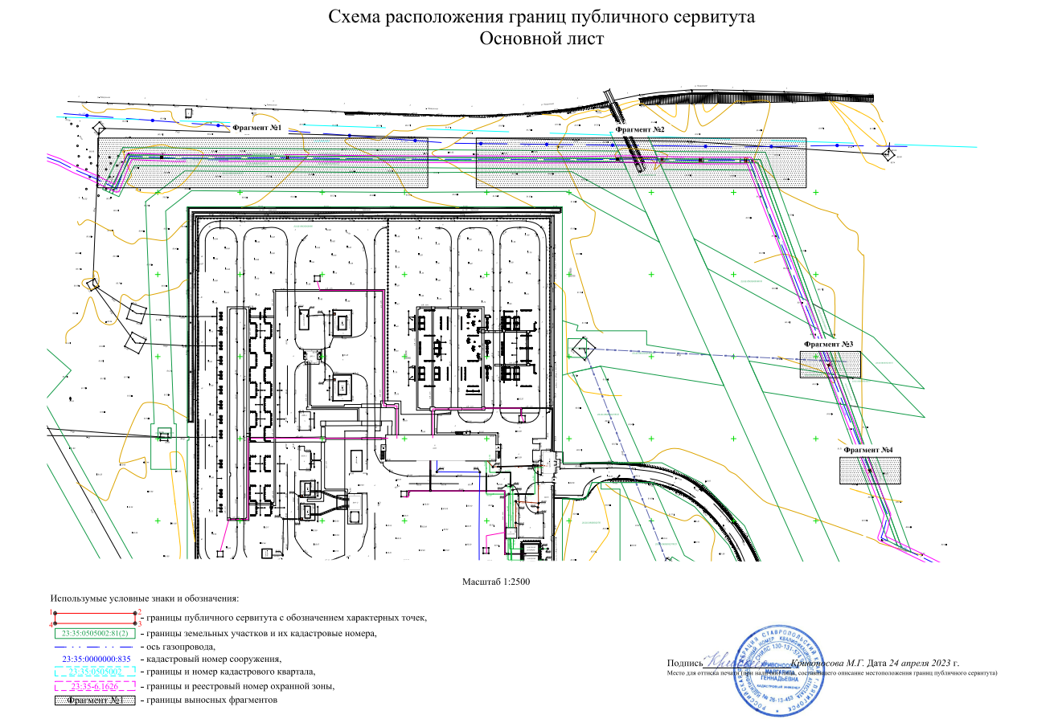

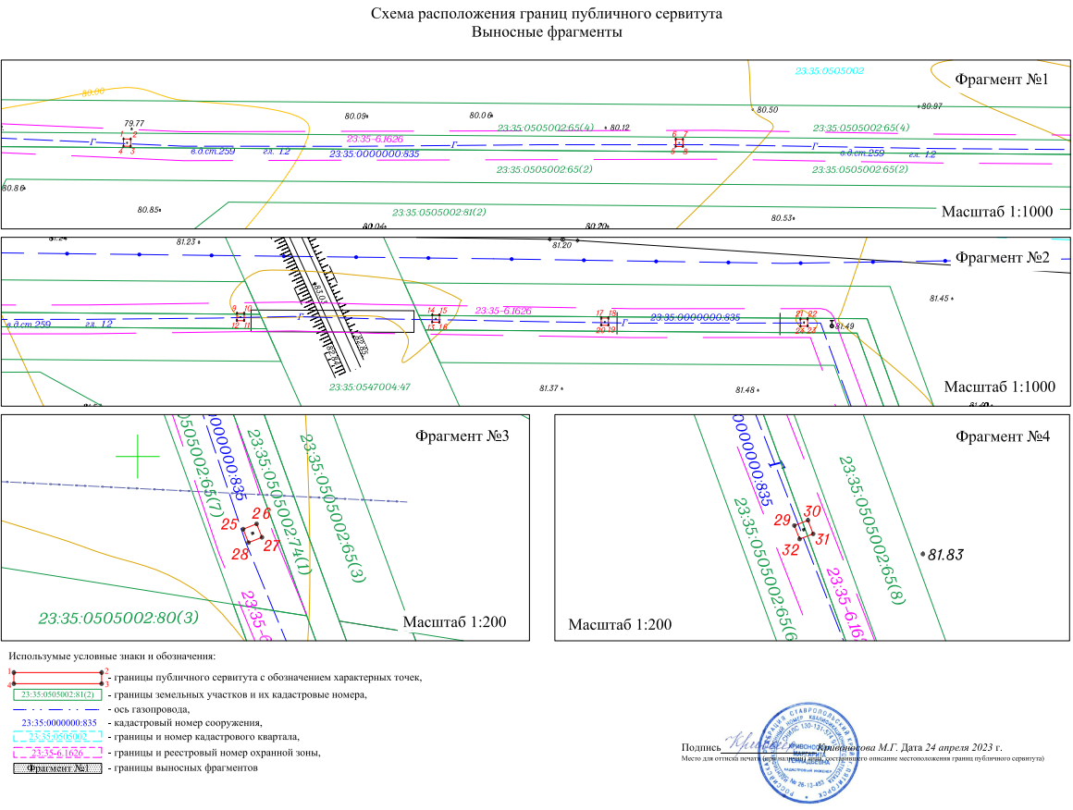

Расчет платы за публичный сервитут
категория земель – земли населенных пунктов.

№ п/п | Кадастровый номер ЗУ | Площадь ЗУ, кв.м. | Кадастровая стоимость ЗУ, руб. | Площадь ЗУ, обремененная публичным сервитутом, кв. м. | Кадастровая стоимость ЗУ за 1 кв.м., руб.  3/2 | Кадастровая стоимость ЗУ обремененная публичным сервитутом, руб., 4*5 | Ставка платы за публичный сервитут в год, 0,1% | Размер платы за публичный сервитут руб./год, 6*7 | Размер платы за публичный сервитут за 49 лет, руб., 8*49лет
 | 1 | 2 | 3 | 4 | 5 | 6 | 7 | 8 | 9
1 | 23:35:0505002:65 | 5 381 | 721 807,34 | 1,8 | 134,14 | 241,45 | 0,01% | 0,024 | 1,18
2 | 23:35:0505002:74 | 1 269 | 170 223,66 | 6,2 | 134,14 | 831,67 | 0,01% | 0,083 | 4,07
 | Итого: |  |  |  |  |  |  | 0,107 | 5,25

Реквизиты для оплаты за публичный сервитут: УФК по Краснодарскому краю (Администрация Усть-Лабинского городского поселения Усть-Лабинского района, л/с 04183005740), единый казначейский счет № 40102810945370000010, номер казначейского счета № 03100643000000011800, наименование банка получателя: Южное ГУ Банка России//УФК по Краснодарскому краю г. Краснодар;
ОКТМО/ОКПО – 03657101/77230704, БИК - 010349101, КПП - 235601001, ИНН -2356044276,
КБК – 992 111 05410 13 0000 120 .

Расчет размера платы за публичный сервитут произведен в соответствии с Земельным кодексом Российской Федерации и Приказом Министрества топливно-энергетического комплекса и жилищно-коммунального хозяйства Краснодарского края № 65 от 01.03.2022 г. с целью эксплуатации линейных объектов (подводящий газопровод к АГНКС г. Усть-Лабинска) системы газоснабжения и их неотъемлемых технологических частей, которые необходимы для организации газоснабжения населения.

